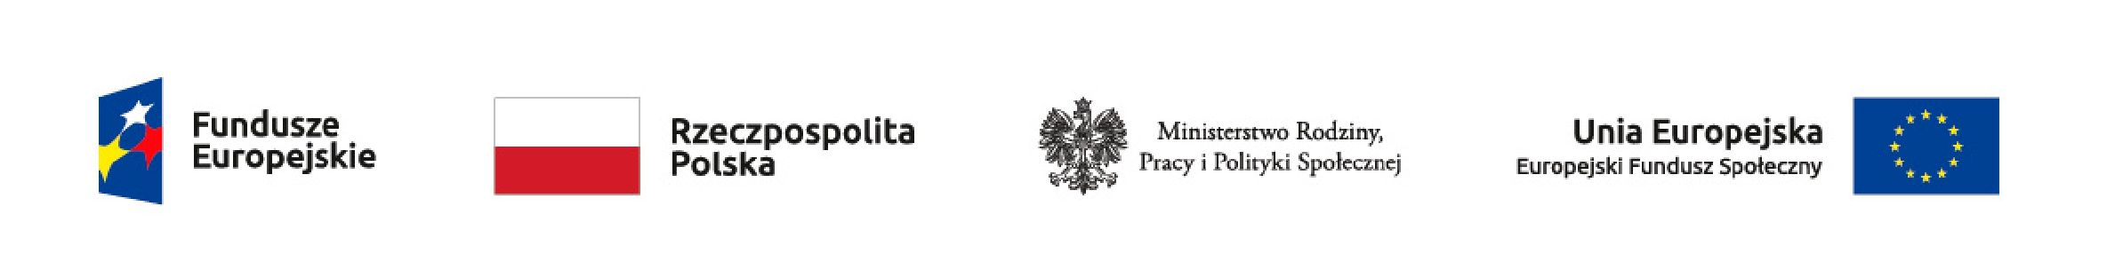

Załącznik nr 2 do Umowy
OŚWIADCZENIE MIKROPRZEDSIĘBIORCY, MAŁEGO I ŚREDNIEGO
PRZEDSIĘBIORCY O ZATRUDNIANIU W DANYM MIESIĄCU PRACOWNIKÓW
OBJĘTYCH UMOWĄ ORAZ KOSZTACH WYNAGRODZEŃ KAŻDEGO Z TYCH
PRACOWNIKÓW I NALEŻNYCH OD TYCH WYNAGRODZEŃ SKŁADEK NA
UBEZPIECZENIA SPOŁECZNE, WEDŁUG STANU NA OSTATNI DZIEŃ MIESIĄCA ZA
KTÓRY DOFINANSOWANIE JEST WYPŁACANE, ZGODNIE Z WYMOGIEM
WSKAZANYM w art. 15zzb ust. 7 oraz ust. 8 ustawy.¹⁰

Nazwa przedsiębiorstwa
Adres przedsiębiorstwa | Ulica,  nr domu/nr lokalu
Adres przedsiębiorstwa | Kod pocztowy
Adres przedsiębiorstwa | Miejscowość
Adres przedsiębiorstwa | Powiat
Adres przedsiębiorstwa | Województwo
Numer identyfikacji podatkowej
NIP/PESEL
Numer telefonu kontaktowego
Adres e-mail
Numer umowy
Liczba zatrudnianych w danym  miesiącu pracowników objętych umową | osób
Okres za który składane jest  oświadczenie | od / / 2020 r. do / /2020r.

---------------------------------------------------------
¹⁰ art. 15zzb ust. 7. Dofinansowanie jest wypłacane w okresach miesięcznych, po złożeniu przez przedsiębiorcę oświadczenia
o zatrudnianiu w danym miesiącu pracowników objętych umową (...) oraz kosztach wynagrodzeń każdego z tych
pracowników i należnych od tych wynagrodzeń składek na ubezpieczenia społeczne, według stanu na ostatni dzień miesiąca,
za który dofinansowanie jest wypłacane.
art. 15zzb ust. 8. Przedsiębiorca jest obowiązany do utrzymania w zatrudnieniu pracowników objętych umową (...) przez
okres dofinansowania.
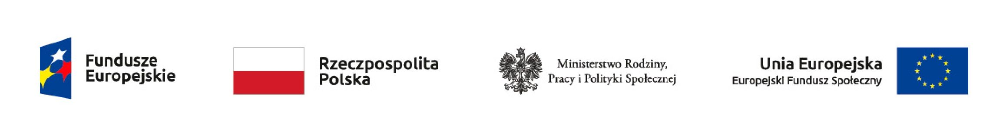

Koszty wynagrodzeń każdego z pracowników objętych umową w danym miesiącu i należnych od tych
wynagrodzeń składek na ubezpieczenia społeczne, według stanu na ostatni dzień miesiąca, za który
dofinansowanie jest wypłacane, znajdują się w Załączniku nr 2 do Wniosku. Załącznik ten zawiera
również informacje o liczbie pracowników objętych Umową.
Jestem świadoma/y odpowiedzialności karnej za złożenie fałszywego oświadczenia.
.......................................................... .....................................................
miejscowość, data czytelny podpis Wnioskodawcy
/osoby reprezentującej Wnioskodawcę/
pełnomocnika Wnioskodawcy

Załącznik nr 3 do umowy
ZESTAWIENIE ŹRÓDEŁ FINANSOWANIA UMOWY
Źródło finansowania | Kwota w PLN
DOFINANSOWANIE ŁĄCZNIE
w tym
Regionalny Program Operacyjny
Województwa .... 2014-2020
Program Operacyjny Wiedza Edukacja
Rozwój 2014-2020
Fundusz Pracy

